Guía número 10 “mejorar las habilidades motrices”
NOMBRE DE ESTUDIANTE: | CURSO:
FECHA:
OBJETIVO DE APRENDIZAJE
OA-1: Demostrar control en la ejecución de las habilidades motrices básicas de locomoción, manipulación y estabilidad en diferentes direcciones, alturas y niveles.

OA-11: Practicar actividades físicas, demostrando comportamientos seguros, como: realizar un calentamiento en forma apropiada; utilizar de manera adecuada los materiales y las instalaciones para evitar el riesgo personal y de otros; seguir instrucciones; asegurar de que el espacio está libre de obstáculos.

OBJETIVO DE LA CLASE:
- Utilizar patrones locomotores, carreras, saltos en estadio maduro
- Realizar y reconocen la importancia de realizar un calentamiento antes de la parte principal de la clase de Educación Física y Salud.

Actividades:
Lee atentamente las indicaciones, ¡Vamos!
- Define el lugar donde se realizarán las actividades; un espacio libre, sin obstáculos y preferentemente con terreno liso, a fin de evitar accidentes.
- Recuerda usar ropa deportiva o cómoda para las actividades propuestas e incluir una toalla para lavarte posterior a la actividad física realizada.
- Consigue una botella pequeña y llénala con agua para mantenerte hidratado; antes, durante y después de la actividad.

CALENTAMIENTO

- Trota suavemente durante 3 minutos por un espacio determinado levantando tus piernas y moviendo tus brazos de forma coordinada.

- Realiza movimientos de tus articulaciones como hombros, codos, rodillas y muñecas para aumentar la movilidad, para ello, mueve de forma ordenada la cabeza, el cuello, los brazos, las muñecas, las manos, las rodillas y los pies en todas las direcciones posibles durante 10 segundos cada una.

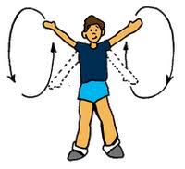
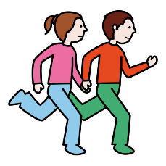

PARTE PRINCIPAL
A continuación, ingresa al siguiente link
https://youtu.be/py4NE3gKPGc

TERMINO
Recuerda, al finalizar las actividades no sentarte inmediatamente, sino caminar y respirar profundo varias veces. Además, puedes elongar o estirar tus músculos y compartir que te parecieron las actividades con un adulto.

